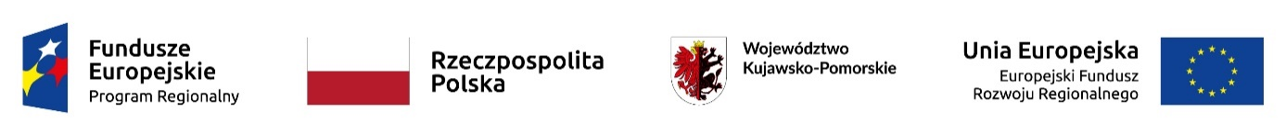

Brąchnówko, 30.03.2020 r.

Numer konkursu nadany przez Instytucję Zarządzającą RPO WK-P:
Nr ……………………..
Numer konkursu nadany przez LGD: 2/2020

Lista wymaganych dokumentów potwierdzających spełnienie
kryteriów wyboru operacji
1. | Wniosek o dofinansowanie projektu
Lp. | Nazwa kryterium | Dokumenty potwierdzające spełnienie kryterium
1. | Planowany projekt zakłada realizację wszystkich wskaźników produktu i rezultatu określonych w LSR dla przedsięwzięcia 2.1.1 | Wniosek o dofinansowanie projektu (lista wskaźników obowiązkowych określona w aktualnej LSR).
2. | Planowany projekt zakłada realizację działań na rzecz zrównoważonego rozwoju | Wniosek o dofinansowanie projektu.
3. | Dostosowania do potrzeb osób niepełnosprawnych | Wniosek o dofinansowanie projektu.
4. | Kompleksowy charakter projektu rewitalizacyjnego | Wniosek o dofinansowanie projektu oraz zapisy Gminnych / Lokalnych Programów Rewitalizacji.
5. | Liczba osób korzystających ze zrewitalizowanych obszarów w ramach projektu | Wniosek o dofinansowanie projektu oraz zapisy Gminnych / Lokalnych Programów Rewitalizacji.
6. | Projekt zakłada promocję LGD i LSR | Oświadczenie Wnioskodawcy w zakresie zakładanych form promocji projektu (na wzorze udostępnionym przez LGD).
7. | Wnioskodawca skorzystał z doradztwa świadczonego przez LGD w zakresie wniosku o dofinansowanie projektu | Dokumentem poświadczającym skorzystanie z doradztwa jest REJESTR UDZIELONEGO DORADZTWA, gdzie wskazany jest konkretny numer naboru wniosków (dokument w posiadaniu biura LGD).

